O valor acordo foi de R$ 1.500,00 conforme contrato, foi quitado R$ 500,00, com cheque do bradesco, em 02/03/2018, o saldo do cheque foi para quitar honorário conforme recibos em anexo.

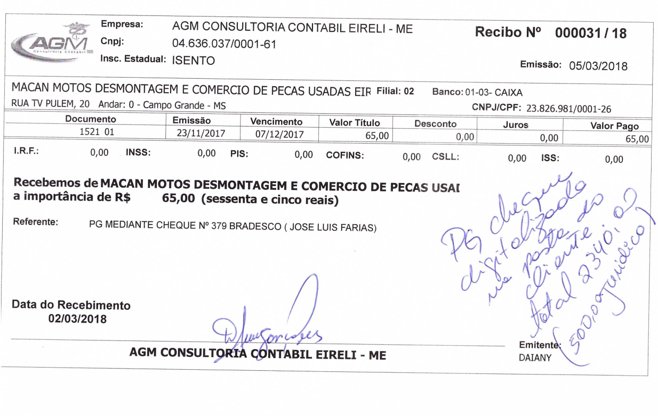

O contrato prevê o recurso administrativo, como fizemos um novo cadastramento, foram necessários diversas diligências juntos ao detran, além de emissão de todas as certidões, documentos, contrato de prestação de serviços do responsável técnico etc, que foi adicionado o valor de R$ 200,00 .para cobrir este custos.

Valor R$ 37,99 , é na realidade é R$ 40,65 referente reembolso do valor que pagamos para emitir um nova certidão de matricula, seque anexo a certidão. O valor da Certidão está marcada na mesma (29+2,90+1,74+1,16+1,45+2,90+1,50=40,65)

Saldo a Receber 340,65